Муниципальное бюджетное дошкольное образовательное учреждение

детский сад комбинированного вида №56 «Северяночка»

Консультация для родителей «Рекомендации и советы в выборе семейных игр с ребенком»

   Ключ к сердцу ребенка лежит через игру. Только в игре можно передать навыки и знания, понятия о жизненных ценностях, лучше понять друг друга.

Игра способна творить чудеса. Ленивого она может сделать трудолюбивым, незнайку –знающим, неумелого –умельцем. Именно в игре всё самое скучное, обычное и надоевшее превращается в занимательное и интересное.

Очень полезно и необходимо играть с детьми в кругу семьи.

Советы родителям .

1. Игра должна приносить радость вашему ребёнку. Успех детей в игре это общее достижение и родителей, и детей.. Поэтому нужно радоваться этому искренне.
2. Наблюдайте за эмоциями вашего ребёнка в игре. Не делайте обидных замечаний. Не унижайте ребёнка, если у него не получилось какое-то действие в игре.
3. Вовремя переключите внимание ребёнка на другое занятие.
4. Играйте в игры всей семьёй. Используйте различные игрушки и предметы заместители.
5. Хвалите вашего ребёнка за успехи! Поддержите в неудачах!
6. Не принуждайте детей играть без желания.
7. В играх играйте честно.

Семейные игры.

**«Море волнуется раз»**

Перед началом игры выберается водящий. Повернувшись ко всем спиной он говорит слова:

Море волнуется раз, 

Море волнуется два,

Море волнуется три,

Морская фигура, на месте замри!

Игроки замирают в той позе, которой оказались. Водящий, повернувшись к игрокам, обходит всех играющих и осматривает получившиеся фигуры. Кто пошевелится- сразу выбывает из игры. Победителем становится тот, кто больше раз продержался в игре.

Потом разыгрываются фанты.

Водящий стоит спиной . К нему подходит игрок и водящий присуждает что нужно сделать.

**«Почта»**

Водящий перекликается с игроками: 

-Динь,динь, динь!

-Кто там?

-Почта!

-Откуда?

-Из города…

-А что в городе делают?

Водящий может сказать, что в городе танцуют, поют, прыгают и т.д. Все играющие должны делать то, что сказал водящий. А тот , кто плохо выполняет задание, отдаёт фант. Игра заканчивается, как только водящий наберёт несколько фантов. Игроки, чьи фанты у водящего, должны их выкупить .Водящий придумывает для них интересные задания: чтение стихов, имитация животных.

**«Кухня»**

Каждый игрок выбирает себе имя из кухонных вещей, например: тарелка, вилка, кочерга…

Один из игроков начинает задавать вопросы, указывая либо на окружающие предметы, либо на самого себя, например : «Это что у вас на носу?» Второй игрок должен отвечать только своим именем, например: «Кочерга».

-Что на лице?

-Кочерга.

-На чём сидите?

-На кочерге и т.д.

Если спрашиваемый засмеётся или скажет лишнее, с него берут фант.



***«*Горячо- холодно»**  
Водящий прячет предмет в доме, а игроки его ищут. При этом водящий говорит подсказки. Направлять можно по мере удаления или приближения к объекту, говоря «холодно» или «горячо» соответственно. Можно использовать свои актерские способности, придав словам «прохладно» и «ты не замерз?» нужную интонацию. Еще более интересной станет игра, если спрятать не только сам предмет, но и подсказки. Сначала находится первая подсказка, где может быть рисунок или указатель верного направления, затем вторая и т.д. Попробуйте так же спрятать сюрприз – ребенок будет в восторге!

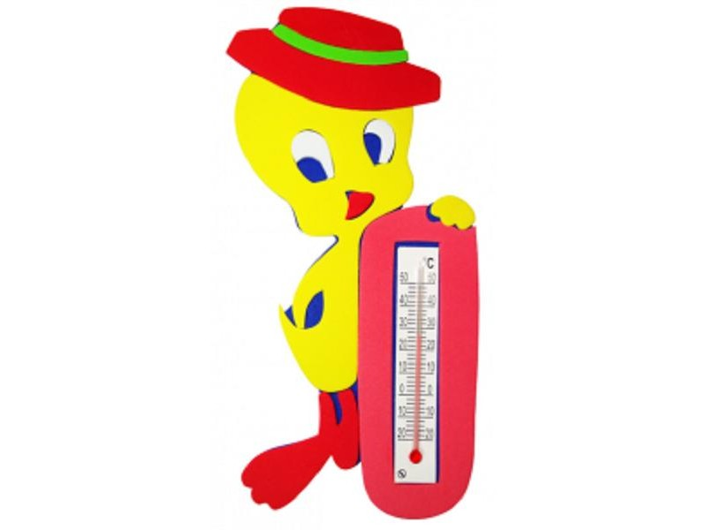

**«Дочки-матери наоборот»**  
Дети обожают ролевые игры. Они обыгрывают ситуации, взятые из жизни, что имеет и познавательный и развивающий характер. Но есть небольшие различия в восприятии ролевой игры в раннем и в дошкольном возрасте.  
Ребенок в раннем возрасте просто копирует поведение взрослого и для него ролевая игра — это большей мерой действие, а не сама роль, как такова. Игрушки же — лишь вещи, заменяющие те, которые используют взрослые. Поэтому, если Вы будете играть с ребенком во врача, то не требуйте от него, слишком многого. Он будет Вас проверять, лечить, но вживаться в роль он, ни в коем случае не будет. Если же ребенок старше, то действия для него уже не будут столь важны. Главное — распределить роли и прожить то, с чем сталкиваются ежедневно взрослые.  
Отличная ролевая игра для детей любого возраста — «дочки-матери» наоборот. Вы должны будете сыграть дочку или сына, а Ваше чадо — родителя. Это отличная возможность для вас побывать на месте друг друга. Вы можете капризничать и баловаться. Ребенок же в свою очередь узнает, что Вы чувствуете, когда он сам не слушается. Таким образом, дети будут лучше Вас понимать, а возможно у них еще и появится интерес к домашним делам!

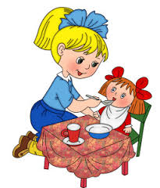

**Играйте с детьми!**